Ausführliche Begründung

- Wichtige Entwicklungen im Wirtschaftsplan 2024/2025 im Überblick

Die Infrastruktur der kommunalen Abwasserwirtschaft stellt einen bedeutenden Vermögenswert der Daseinsvorsorge dar. Um die hohe Entsorgungssicherheit und Entsorgungsqualität weiter nachhaltig zu gewährleisten, sind moderne und effiziente Anlagen, ein hochentwickelter Stand der Technik und gut qualifizierte Mitarbeiter für ein leistungsfähiges Unternehmen notwendig. Steigende Anforderungen an den Klimawandel und wasserrechtliche Anforderungen, verbesserter Umweltschutz, energetische Optimierung, steigende Bau-, Rohstoff- und Energiepreise stellen die großen Herausforderungen an die Erfolgs- und Finanzplanung des Eigenbetriebs Stadtentwässerung Stuttgart (SES) dar.
Im Wirtschaftsplan 2024/2025 der SES sind diese Herausforderungen mit Ausrichtung auf die Interessen der Bürger, auf die ökologischen, betrieblichen und finanzwirtschaftlichen Aspekten ausgewogen berücksichtigt. Zudem richtet das Nachhaltigkeitscontrolling der SES den Eigenbetrieb auf die globalen Nachhaltig-keitsziele der Vereinten Nationen (SDGs) aus.
Der Erfolgsplan 2024/2025 enthält die notwendigen Betriebskosten für einen nachhaltigen, technisch ordnungsgemäßen und wirtschaftlichen Betrieb der Anlagen. Die Umsatzerlöse 2024 enthalten kostendeckende Abwassergebühren und wurden im Vergleich zum Vorjahr auf Grund der Kostenentwicklungen um 3,7 % erhöht. Im Bereich der Schmutzwassergebühren wurde die Kostenunterdeckung in Höhe von
1,5 Mio. EUR aus der Gebührennachkalkulation 2022 eingeplant.
Im Wirtschaftsplan 2024/2025 sind für Investitionen in die Stuttgarter Abwasserkanäle 31,1 Mio. EUR für 2024 und 32,3 Mio. EUR für 2025 vorgesehen. In die Stuttgarter Klärwerke sind 45,0 Mio. EUR für 2024 und 71,3 Mio. EUR für 2025 eingeplant. Zur Finanzierung werden Kredite in Höhe von 55,4 Mo. EUR für 2024 und 80,1 Mio. EUR für 2025 aufgenommen. Der Gesamtsaldo des Liquiditätsplans 2024 und 2025 liegt in beiden Jahren bei 0. Die Liquidität der SES ist jederzeit gewährleistet.
Die Gesamtzahl der Planstellen liegt in 2024 und 2025 bei insgesamt 385,9 Stellen.
Die jährlichen Abwassergebühren für einen „durchschnittlichen Haushalt“ (mit einer Schmutzwassermenge von 120 m³ und einer angeschlossenen Fläche von 80 m²) liegen in Stuttgart bei 262 EUR und damit im bundesweitem Vergleich der Großstädte weiter unter den günstigsten.

- Erfolgsplan 2024 und 2025 (vgl. Anlagen 3a/3b)

Der Erfolgsplan 2024 enthält Erträge in Höhe von 130,6 Mio. EUR und Aufwendungen in Höhe von 128,3 Mio. EUR. Das geplante Jahresergebnis in Höhe von 2,3 Mio. EUR soll der Allgemeinen Rücklage des Eigenbetriebs zugeführt werden.
Im Erfolgsplan 2025 sind Erträge in Höhe von 130,3 Mio. EUR und Aufwendungen in Höhe von 130,1 Mio. EUR angesetzt. Das geplante Jahresergebnis in Höhe von 0,2 Mio. EUR soll ebenfalls der Allgemeinen Rücklage zugeführt werden.
Erträge
Innerhalb der geplanten Erträge sind Umsatzerlöse für 2024 in Höhe von 126,3 Mio. EUR (Ist 2022: 117,2 Mio. EUR) eingeplant. In den Umsatzerlösen liegen die geplanten Schmutzwassergebühren bei 66,5 Mio. EUR und die Niederschlags-wassergebühren bei 22,7 Mio. EUR (ausführliche Darstellung siehe Punkt 7.). Die Kosten der Straßenentwässerung (Kosten des städtischen Haushalts) sind mit 9,6 Mio. EUR eingeplant. Betriebskostenerstattungen der Anschlussgemeinden, für Mitbenutzung der Klärwerke, sind in Höhe von 11,5 Mio. EUR berücksichtigt. Die Auflösungsbeträge der Zuschüsse und Beiträge liegen bei 9,8 Mio. EUR. In 2024 werden den Erträgen Gebührenüberdeckungen aus den Schmutzwasserentgelten der Vorjahre in Höhe von 2,1 Mio. EUR und aus den Niederschlagswassergebühren in Höhe von 0,5 Mio. EUR zugeführt. Gleichzeitig ist in der Gebührenkalkulation im Bereich Schmutzwasser auch eine Kostenunterdeckung in Höhe von 1,5 Mio. EUR (aus dem JA 2022) einkalkuliert.
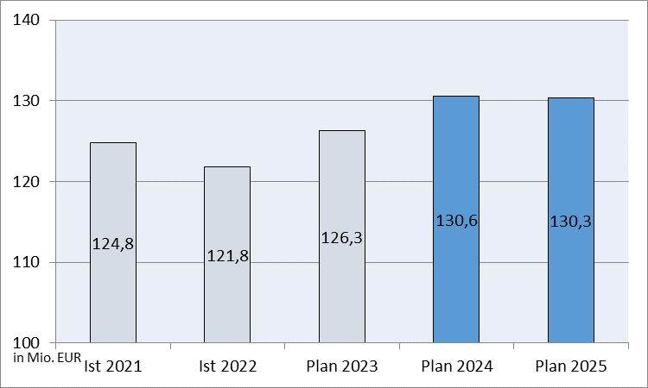
Abbildung: Ertragsentwicklung 2021 bis 2025
Die Umsatzerlöse für 2025 liegen bei 125,9 Mio. EUR. In den Umsatzerlösen sind Schmutzwassergebühren mit 66,3 Mio. EUR und Niederschlagswassergebühren bei 23,3 Mio. EUR. Die Kosten der Straßenentwässerung sind mit 9,7 Mio. EUR eingeplant. Betriebskostenerstattungen der Anschlussgemeinden, für Mitbenutzung der Klärwerke, sind in Höhe von 11,5 Mio. EUR berücksichtigt. Die Auflösungsbeträge der Zuschüsse und Beiträge liegen bei 9,6 Mio. EUR. In 2025 werden den Erträgen Gebührenüberdeckungen aus den Schmutzwasserentgelten in Höhe von 0,8 Mio. EUR und aus den Niederschlagswassergebühren in Höhe von 0,2 Mio. EUR zugeführt.
Für Aktivierte Eigenleistungen sind für beide Planjahre 2,8 Mio. EUR (Ist 2022: 2,8 Mio. EUR) und für Sonstige betriebliche Erträge jeweils 1,6 Mio. EUR (Ist 2022: 1,8 Mio. EUR) eingeplant.
Aufwendungen
Innerhalb der Gesamtaufwendungen sind Materialaufwendungen für 2024 und 2025 in Höhe von jeweils 34,2 Mio. EUR (Ist 2022: 32,0 Mio. EUR) eingeplant.
Dabei bleiben die Roh-, Hilfs- und Betriebsstoffe in 2024 und 2025 mit jeweils 16,8 Mio. EUR stabil zu den Kosten in 2022. Die bezogenen Leistungen für 2024 und 2025 liegen jeweils bei 17,4 Mio. EUR und liegen deutlich höher als 2022. In den Planjahren sind mehr Instandhaltungsleistungen zum Erhalt der Abwasseranlagen eingeplant. Durch vorausschauende Planung und Umsetzung notwendiger und gleichzeitig verrechnungsfähiger Investitionsmaßnahmen fallen auch für die Planjahre 2024 und 2025 keine Abwasserabgaben an.
Der Personalaufwand liegt für das Planjahr 2024 bei 27,8 Mio. EUR und für das Planjahr 2025 bei 28,8 Mio. EUR (Ist 2022: 25,2 Mio. EUR). Die Planzahlen basieren auf den Angaben der Stellenübersicht 2024/2025 (siehe Anlage 7) und den tariflichen Entwicklungen gemäß des Tarifabschlusses öffentlicher Dienst in 2023.
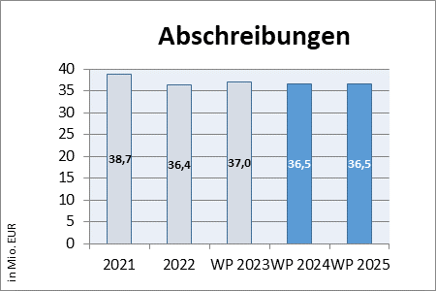
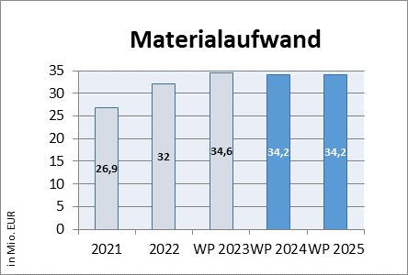
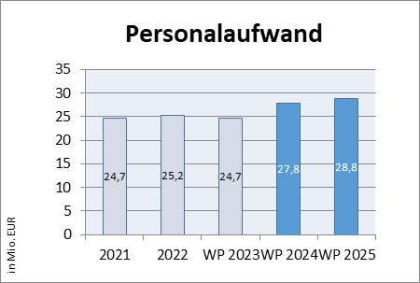
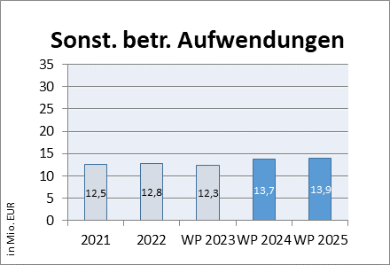
Die Abschreibungen auf Basis der historischen Anschaffungs- und Herstellungskosten bleiben für 2024 und 2025 mit jeweils bei 36,5 Mio. EUR (Ist 2022: 36,4 Mio. EUR) stabil.
Die sonstigen betrieblichen Aufwendungen werden mit einem Budget für 2024 von 13,7 Mio. EUR und für 2025 von 13,9 Mio. EUR eingeplant (Ist 2022: 12,8 Mio. EUR).
Für neue und laufende Darlehen ist ein Zinsaufwand für 2024 von 16,0 Mio. EUR und für 2025 von 16,6 Mio. EUR eingerechnet (Ist 2022: 15,6 Mio. EUR).
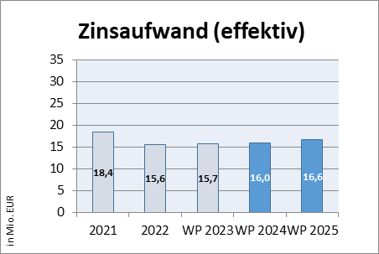
Für die beiden Planjahre sind Jahresergebnisse von 2,3 Mio. EUR in 2024 und von 0,2 Mio. EUR in 2025 vorgesehen. Die Ergebnisse werden mit Beschluss der entsprechenden Jahresabschlüsse in die allgemeine Rücklage des Eigenbetriebs eingestellt.
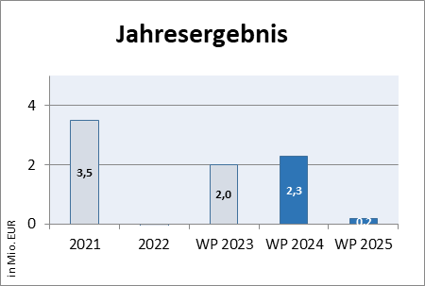
- Liquiditätsplan 2024 und 2025 (vgl. Anlage 4)

Die Liquiditätsplanung ist das zentrale Instrument zur Finanzplanung und -steuerung. Sie hat zum Ziel die Liquidität des Eigenbetriebs zu sichern. Im Ergebnis zeigt die Liquiditätsplanung wie hoch die Finanzierungsmittel (inkl. Kredite) sein müssen, um eine ausgeglichene Liquidität und die finanzielle Stabilität des Eigenbetriebs zu gewährleisten.
Liquiditätsplan Übersicht | 2024  in Mio. EUR | 2025  in Mio. EUR
Zahlungsmittelbestand am Anfang der Periode | 17,4 | 17,4
Zahlungsmittelüberschuss  aus laufender Geschäftstätigkeit | 44,8 | 43,5
Finanzierungsmittelbedarf  aus Investitionstätigkeit | -79,0 | -106,8
Finanzierungsmittelüberschuss  aus Finanzierungstätigkeit | 34,2 | 63,3
Bestandveränderungen an  Zahlungsmittel | 0 | 0
Zahlungsmittelbestand am Ende der Periode | 17,4 | 17,4

Zahlungsmittel aus laufender Geschäftstätigkeit
Die Zahlungsströme aus laufender Geschäftstätigkeit zeigt den tatsächlichen Geldzu-fluss und -abfluss aus den operativen Aktivitäten eines Unternehmens an, was einen direkten Einblick in seine finanzielle Stabilität bietet.
In 2024 ist ein Zahlungsmittelüberschuss von 44,8 Mio. EUR und für 2025 von 43,5 Mio. EUR eingeplant.
Finanzierungsmittel aus Investitionstätigkeit
Die Finanzierungsmittel aus Investitionstätigkeit informiert über die Ausgaben und -Einnahmen eines Unternehmens im Zusammenhang mit Investitionen in langfristige Vermögenswerte.
In 2024 ergibt sich ein Finanzierungsmittelbedarf von -79,0 Mio. EUR und in 2025 von -106,8 Mio. EUR. Im Mittelpunkt dieser Position stehen die notwendigen Investitionen in die Anlagen der Stadtentwässerung zur Sanierung, Erhalt, Erneuerung und Ausbau des Stuttgarter Kanalnetzes und der Klärwerke. Weitere Informationen zu den Investitionsschwerpunkten der SES unter Punkt 4. dieser Anlage.
Finanzierungsmittel aus Finanzierungstätigkeit
Die Finanzierungsmittel aus Finanzierungstätigkeit fasst die Geldflüsse zusammen, die im Rahmen von Finanzierungen einem Unternehmen zugeflossen oder von diesem abgeflossen sind.
2024 ist ein Finanzierungsmittelüberschuss von 34,2 Mio. EUR und für 2025 von 63,3 Mio. EUR vorgesehen. Dabei sind in 2024 Kreditaufnahmen von 55,4 Mio. EUR und in 2025 von 80,1 Mio. EUR vorgesehen. Die Finanzierung erfolgt durch Darlehen von Kreditinstituten.

Der Gesamtsaldo des Liquiditätsplan liegt in 2024 und 2025 ausgeglichen bei 0 EUR.
- Einzeldarstellung der Investitionsmaßnahmen 2024 bis 2028

Die Anlage 6 Einzeldarstellung der Investitionsmaßnahmen zeigt die notwendig-en Investitionen der SES für die Jahre 2024 bis 2028 im Detail.
Die Investitionsbudgets verteilen sich auf folgende Bereiche:
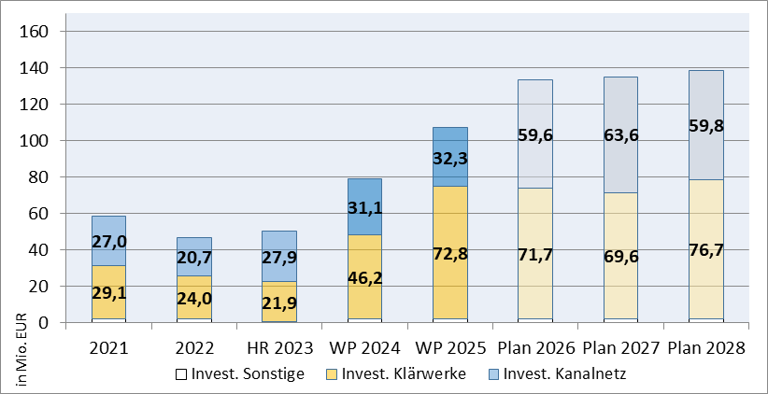
Abbildung: Verteilung der Investitionsbudgets von 2021 bis Planung 2028
In das Stuttgarter Kanalnetz sind in 2024 Investitionen von 31,1 Mio. EUR und in 2025 Investitionen von 32,3 Mio. EUR vorgesehen.
- Für Erschließungsmaßnahmen sind 2024 Investitionen von 0,6 Mio. EUR und in 2025 Investitionen von 1,3 Mio. EUR eingeplant. Die wesentlichen Erschließungsmaßnahmen sind in den beiden Planjahren der Neckarpark und im C1–Gelände der Innerer Nordbahnhof.
- Für Sanierungsmaßnahmen und Kleineren Kanalbauten sind in 2024 Investitionen von 29,6 Mio. EUR und in 2025 Investitionen von 29,0 Mio. EUR eingeplant. Die Maßnahmen sind zur Aufrechterhaltung der Abwasserab-leitung von zentraler Bedeutung. Das öffentliche Kanalnetz der Landeshaupt-stadt Stuttgart wird vorwiegend im Mischsystem betrieben. Die Investitions-budgets sind erforderlich, um den Substanzverlust entgegenzuwirken und auf Dauer die Leistungsfähigkeit zu erhalten.
- Für Maßnahmen der Regenwasserbehandlung sind in 2024 Investitionen von 5,1 Mio. EUR und in 2025 Investitionen von 4,7 Mio. EUR eingeplant. Die Maßnahmen leisten einen wichtigen Beitrag zur Gewässerreinhaltung und sollen den Zufluss an Niederschlagswasser zu den Klärwerken wirksam begrenzen. Das Land Baden-Württemberg sieht den Ausbau der Regen-wasserbehandlung als vorrangig an und hat die Kommunen aufgefordert, die erforderlichen Neubauanlagen gemäß der EG-Wasserrahmenrichtlinie vor-rangig zu bauen. Zudem wird von den Wasserbehörden verstärkt darauf geachtet, dass die vorhandenen Anlagen entsprechend dem Stand der Technik betrieben werden und gegebenenfalls saniert werden.
- Für das Großprojekt Kanal Cannstatter Straße sind in 2024 Investitionen (Planungskosten) von 0,6 Mio. EUR und für 2025 Investitionen von 2,1 Mio. EUR eingeplant.

Für die Stuttgarter Klärwerke sind in 2024 Investitionen von 46,2 Mio. EUR und in 2025 Investitionen von 72,8 Mio. EUR eingeplant. Die Schwerpunkte liegen dabei in folgenden Bereichen:
- Im Hauptklärwerk Mühlhausen sind für 2024 Maßnahmen in Höhe von 33,7 Mio. EUR und für 2025 in Höhe von 56,8 Mio. EUR eingeplant. Berücksichtigt sind dabei folgende Maßnahmen:
  - Neubau Aktivkohlestufe mit der Erneuerung der Sandfilteranlage „Verbesserung P-Elimination“ (Gesamtbedarf 84,0 Mio. EUR). Die Spurenstoffelimination mittels Aktivkohle ist an die Erneuerung der Sandfiltration gekoppelt und wird vom Land Baden-Württemberg mit 20 Prozent gefördert.
  - Die „Ertüchtigung des Wirbelschichtofens 2“ (Gesamtbedarf 146 Mio. EUR). ist notwendig, da der vorhandene Wirbelschichtofen 3 bis spätestens 2026 durch eine neue Klärschlammverbrennungsanlage ersetzt werden muss. Hierfür wird der vorhandene Verbrennungsofen 2 grundlegend ertüchtigt.
  - Maßnahmen zur Erhöhung der Eigenstromproduktion und Energie-effizienz auf den Klärwerken u. a. durch die Errichtung bzw. Erneuer-ung von Blockheizkraftwerken und einem Solarfaltdach im Haupt-klärwerk
- Im Klärwerk Möhringen sind für 2024 Maßnahmen in Höhe von 2,1 Mio. EUR und für 2025 in Höhe von 2,6 Mio. EUR eingeplant. Die Anlage ist auf Grund ihres Alters, der Verschärfung des Ablaufwerts für Phosphor und den zusätzlichen Anforderungen zur Spurenstoffentnahme umfassend zu modernisieren.
- Im Klärwerk Plieningen sind für 2024 Maßnahmen in Höhe von 3,6 Mio. EUR und für 2025 in Höhe von 3,6 Mio. EUR eingeplant. Dabei sind folgende Maßnahmen zu nennen:
  - Zur Sicherstellung der Klärschlammentsorgung das Projekt „Neubau Schlammsilo“ (Gesamtbedarf 9,0 Mio. EUR),
  - und das Projekt „Ertüchtigung Faulung“ (Gesamtbedarf 13 Mio. EUR).
- Im Klärwerk Ditzingen sind für 2024 Maßnahmen in Höhe von 3,6 Mio. EUR und für 2025 in Höhe von 6,3 Mio. EUR eingeplant
Die genannten Bauprojekte sind neben vielen anderen notwendigen Maßnahmen, auch in den Stuttgartern Außenklärwerken Möhringen, Plieningen und Ditzingen, Teil der langfristigen Investitionsstrategie „Zukunft SES 2030“ mit rund einer Milliarde EUR in den nächsten 15 Jahren an Gesamtinvestitionen.

- Stellenübersicht 2024/2025 (vgl. Anlage 7a, 7b und 7c)

Die Anzahl der Planstellen der SES für die Jahre 2024 und 2025 liegt bei 385,9 Stellen (Wirtschaftsplan 2023: 370,4 Stellen). Die Stellenschaffungen erfolgen in den Bereichen Großprojekt Kanal Cannstatter Straße, Energiemanagement, Rechtsberatung, neue Leitung neues Sachgebiet, Unterstützung Projektleitung Klärwerke und Verstärkung der betrieblichen Bereiche. Die Stellenschaffungen sind in den Personalkosten des Wirtschaftsplans berücksichtigt.

- Kassenkredit 2024/2025

Die Kassenkreditermächtigung für die Jahre 2024 und 2025 bleibt unverändert bei jeweils 20,0 Mio. EUR.

- Geplante Entwicklung der Abwassergebühren 2024 und Ausblick 2025

Seit dem 1. Januar 2023 beträgt in der Landeshauptstadt Stuttgart die Schmutz-wassergebühr 1,73 EUR pro m³ bezogene Frischwassermenge und die Nieder-schlagswassergebühr 0,68 EUR pro m² Berechnungsfläche.
Für das Planjahr 2024 ist eine Anpassung der Schmutzwassergebühr auf 1,79 EUR/m³ und der Niederschlagswassergebühr auf 0,71 EUR/m² eingeplant. Zur Gebührenkalkulation 2024 wird die SES (in November/Dezember 2023) eine gesonderte Beschlussvorlage einbringen. Dabei sind folgende Kalkulationsfaktoren maßgebend:
- In 2024 gelten bei der Gebührenkalkulation folgende Verteilungsschlüssel. Diese werden alle fünf Jahre (das nächste Mal zur Gebührenkalkulation 2028) aktualisiert:
 |  | Schmutzwasser | Niederschlagswasser
Kosten Kanalnetz | werden verteilt auf | 45,48 % | 54,52 %
Kosten Klärwerke | werden verteilt auf | 88,80 % | 11,20 %

- Kostenbasis ist der Erfolgsplan 2024 dieser Vorlage.
- In der Kalkulation sind kalkulatorische Zinsen in Höhe von 16,8 Mio. EUR eingerechnet. Der kalkulatorische Zinssatz beträgt 3,0 %.
- Innerhalb der Kalkulation sind Kostenüberdeckungen in Höhe von 2,1 Mio. EUR und Kostenunterdeckungen in Höhe von 1,5 Mio. EUR für den Bereich Schmutzwasser und Kostenüberdeckungen in Höhe von 0,5 Mio. EUR für den Bereich Niederschlagswasser einkalkuliert.
- Die Kalkulationsmenge Schmutzwasser beläuft sich auf 36,5 Mio. m³.
(Kalkulation 2023: 36,5 Mio. m³).
- Die Kalkulationsfläche Niederschlagswasser liegt bei 32,3 Mio. m².
(Kalkulation 2023: 32,0 m²).
Auf Basis der Planzahlen für 2025 werden die Abwassergebühren um rund 2 bis 3 % ansteigen. Die Prognose für 2025 basiert auf folgenden Kalkulationsfaktoren:
- Kosten entsprechend dem Erfolgsplan 2025 dieser Vorlage.
- In der Kalkulation sind kalkulatorische Zinsen in Höhe von 16,8 Mio. EUR eingerechnet. Der kalkulatorische Zinssatz beträgt weiterhin 3,0 %.
- Innerhalb der Kalkulation sind Kostenüberdeckungen in Höhe von 0,8 Mio. EUR für den Bereich Schmutzwasser und Kostenüberdeckungen in Höhe von 0,2 Mio. EUR für den Bereich Niederschlagswasser berücksichtigt.
- Die Kalkulationsmenge Schmutzwasser bleibt mit 36,5 Mio. m³ konstant zum Vorjahr.
- Auch die Kalkulationsfläche Niederschlagswasser bleibt mit 32,3 Mio. m² konstant.
Für die Planjahre 2024 und 2025 bleiben die Stuttgarter Schmutzwasser- und Niederschlagswassergebühren weiter unter den günstigsten in Deutschland (vgl. Anlage 9 Bundesweiter Vergleich der Großstädte).
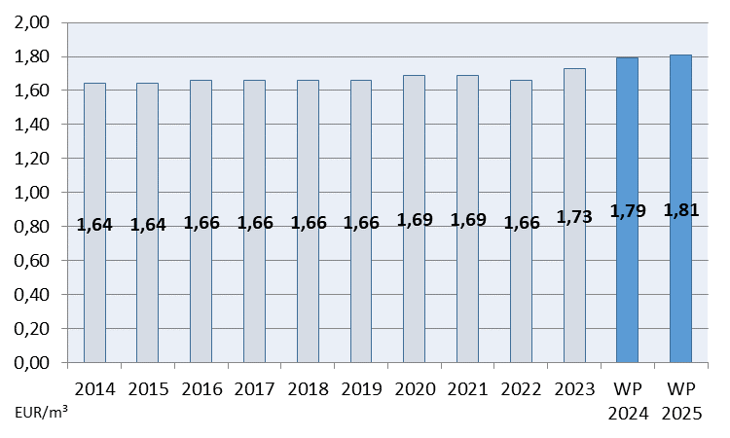
Abbildung: Entwicklung Schmutzwassergebühr 2014 bis Prognose 2025
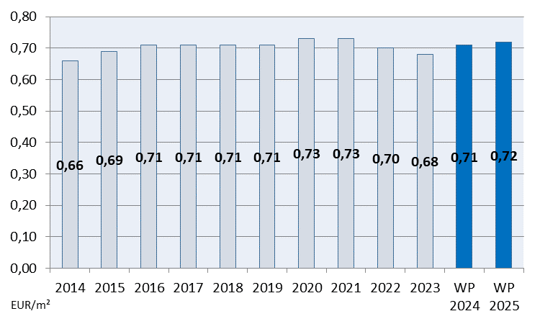
Abbildung: Entwicklung Niederschlagswassergebühr 2014 bis Prognose 2025

- Stand Strategieausrichtung SES

Um den Entwicklungen in der Branche angemessen zu begegnen wurde im Juli 2022 der 8. Strategieworkshop unter dem Motto „Eine klimagerechte, sichere und digitale Infrastruktur mit lebenswerter Umwelt für die Menschen in Stuttgart“ durchgeführt. Im Ergebnis entstand eine neue gemeinsame BSC mit dem Tiefbauamt. Die Balanced Scorecard (BSC) 2022 enthält 23 Ziele. Insgesamt ein ausgewogener Mix aus Mitarbeiterorientierten-, organisatorischen- und fachlichen, Umwelt- und Nachhaltigkeitszielen. Ein konsequentes Zielecontrolling wird die Umsetzung weiter unterstützen und die Zielerreichung gewährleisten.

- Nachhaltigkeit

Gemeinwohlbilanz
Mit der zweiten Gemeinwohlbilanz stellt die Stadtentwässerung Stuttgart ihren Beitrag zur Nachhaltigkeitsentwicklung systematisch und transparent dar. Die Gemeinwohlbilanz der SES bildet im Gegensatz zur Finanzbilanz keine Vermögenswerte und Schulden eines Unternehmens ab, sondern misst die Umsetzung von Werten wie Menschenwürde, Solidarität, Gerechtigkeit, ökologische Nachhaltigkeit, Transparenz und Mitentscheidung. Und das nicht nur im Unternehmen selbst, sondern auch für seine Berührungsgruppen.
Nachhaltigkeitscontrolling
Bereits 2021 wurde die Idee eines Nachhaltigkeitscontrollings für die SES geboren. Dabei werden im Kern die Managementsysteme des Eigenbetriebs auf ihren Beitrag zu den ausgewählten SDGs (Nachhaltigkeitsziele der Vereinten Nationen) untersucht. Folgende Informations- und Steuerungssysteme der SES wurden dabei abgefragt:
• Das Investitionscontrolling
• Das Qualitäts- und Umweltmanagementsystem (QUMS)
• Die Balanced Scorecard und
• Die Gemeinwohlbilanz
Mit dem Nachhaltigkeitscontrolling der SES kann dargestellt werden „Welchen Beitrag die SES zu den globalen Nachhaltigkeitszielen (SDGs) leistet und an welcher Stelle noch Potenziale bei der Verfolgung und Umsetzung der SDGs bestehen. Die Untersuchung 2023 ergab, dass alle Systeme aktuell einen großen Beitrag zur Nachhaltigkeitsentwicklung der SES liefern.
Die Ergebnisse und Aspekte der Gemeinwohlbilanz und des Nachhaltigkeits-controllings fließen direkt in die Nachhaltigkeitsberichterstattung der SES ein.

